Regio Noordkop Country & Bluegrass

www.regionoordkop.nl ether: 106.6 FM
Digitaal Ziggo: Kan. 918
luisteren on line kan via: www.regionoordkop.nl/live-radio/
of op elk gewenst moment, wanneer u maar wilt, via
http://hans.vdveen.org/muziek/

U vindt daar de uitzendingen van de laatste drie maanden, waar u vrij uit kunt kiezen.
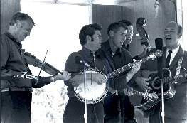


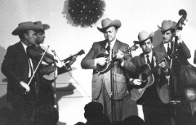

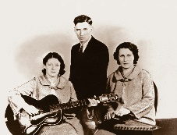
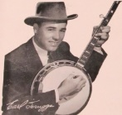
26 maart 2024
Dinsdag 20:00-21:00 – Country & Bluegrass NieUw
Dinsdag 21:00-22:00 – Traditionele Country
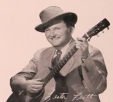
Dinsdag 22:00-23:00 – Bluegrass

samenstelling, montage & presentatie
Hans van der Veen
Ik zag zojuist een nieuwe Country-CD langs komen van ene William Alexander. Dat zal toch niet ….. Deze week komen we er niet aan toe, maar ik zal hem zo gauw mogelijk te pakken zien te krijgen. Bij de nieuwe van nu zien we een paar oude bekenden: Darius Rucker (57 nog maar) en Reba MacEntire (68 al). En Emmylou nartuurlijk, maar die zit erbij vanwege het zangvogeltje.
Het tweede uur gaat over Santa Fe, misschien wel de plaats (ná Amsterdam natuurlijk) waar de meeste liedjes over zijn geschreven. Vreemd. Op zeker moment viel het me op en ging ik verder zoeken, met dit tot resultaat.
Het laatste uur gaat weer over de drie Arthurs Smithen, nog lang de laatste niet, maar de volgende delen komen in het Country-uur.
Veel luisterplezier!!!

Dinsdag 26 maart: 20:00-21:00
Country & Bluegrass NieUw
2024-13

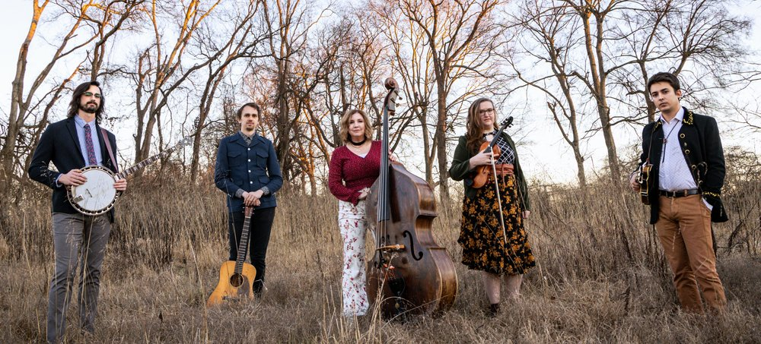
Missy Raines & Allegheny

Country:
- Darius Rucker Sure would have loved here
- Reba McEntire Consider me gone
- Roger Knott Go the last mile
- Kenny Ray Horton Run Petty run
- Okee Dokee Brothers Signs of spring
- John Michael Ferrari Who’s that girl
- William Elliott Whitmore Bunker for two
- Elise LeBlanc Songbird
Intermezzo:
- Emmylou Harris My songbird
Bluegrass:
- The Local Group Bus stop blues
- Mill Town Rounders If I was a bird
- Porch Setters Union I gotta minute
- Dave Adkins I’m ready for the weekend
- Missy Raines & Allegheny Listen to the lonesome wind
- Tru Vintage Let us travel, travel on
- The Fire Once Lost When the pale horse rides
- Darren Jones Give me some reasons

Dinsdag 26 maart: 21:00-22:00
Regio Noordkop Country
Santa Fe
New Mexico
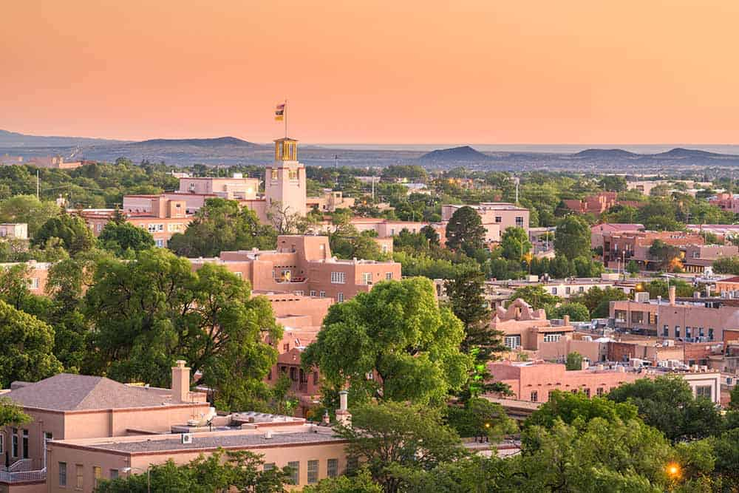

- Hank Snow The man who robbed the bank in Santa Fe
- Don Williams Which way to Santa Fe
- Second String Band Santa Fe
- Stephanie Davis Santa Fe New Mexico
- Special Consensus Santa Fe Train
- Riders in the Sky Lights of old Santa Fe
- Bob Bovee Long side of the Santa Fe trail
- Robin & Linda Williams Riding on the Santa Fe
- Wilburn Brothers Santa Fe Rolls Royce
- Randy Travis Memories of old Santa Fe
- Ted Daffan Rose of Santa Fe
- Jeff Hughes Santa Fe Railroad
- Ed McCurdy Along side of the Santa Fe trail
- Cliff Bruner Santa Fe waltz
- Mel Price & his Santa Fe Rangers I’m in love with a geisha
- Bill Hearne's Roadhouse Revue - Come Back to Old Santa Fe
- Craig Duncan Here comes the Santa Fe

Dinsdag 26 maart: 22:00-23:00
Regio Noordkop Bluegrass
3 x Arthur Smith – 4
Fiddling Arthur & nog wat
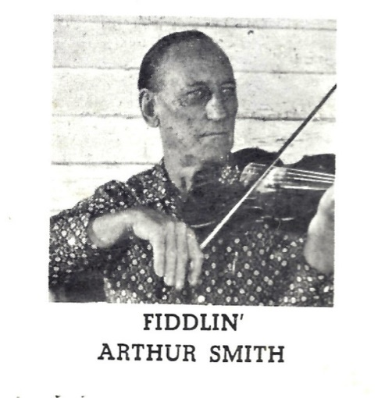

Fiddling Arthur Smith
- Doyle Lawson North Carolina Breakdown
- Stanley Brothers I'm Bound To Ride
- Arthur Smith K.C.Stomp
- Stairwell Sisters Paris Waltz
- Patent Pending Peacock Rag
- E.C.Ball/Blair Reedy Peacock Rag
- Virginia Mountain Boys Pig In A Pen
- Wayne Henderson Red Apple Rag
- Arthur Smith Smith's Breakdown
- Kenny Baker & Howard Forrester
Smith's Rag
- Special Consensus Smith's Reel
- Snuffy Jenkins Sugar Tree Stomp
P. Smith
- Eddie Adcock Crazy Blues
Dubieuze gevallen
- Tom/Brad/Alice Poor Ellen Smith
- Stanley Brothers Praise The Lord
Nog twee van Arthur G.B.
- Arthur Smith & Don Reno Follow me boogie
- Joe Mullins Acres of diamonds
- Ricky Skaggs I Wouldn't Change You If I Could
Tot slot nog wat diamanten
- Warrior River Boys Diamonds and stones
- BG Album Band Ocean of Diamonds
- Carter Family Diamond in a rough

De vorige week
Wilt u luisteren naar het programma van de vorige week?
Control+klik op onderstaande links

Dinsdag 19 maart: Country & Bluegrass NieUw
https://hans.vdveen.org/muziek/A - COUNTRY NU (pas verschenen)/396A - C & BG Nieuw - 2024-03-19 - 2024-12.mp3

Dinsdag 19 maart: Noordkop Country: Ron & Ronnie - 3
https://hans.vdveen.org/muziek/B - NOORDKOP COUNTRY/396B - Regio Noordkop Country - 2024-03-19 - Ron & Ronnie (3).mp3

dinsdag 19 maart: Noordkop Bluegrass: Een poll van B.U. - 2
https://hans.vdveen.org/muziek/C - NOORDKOP BLUEGRASS/396C - Regio Noordkop Bluegrass - 2024-03-19 - Een poll van BU (2).mp3

